【報道関係者各位】
彩音
先着100名限定ファンミーティングイベント開催決定！
本日11月14日(土)午前10時より
チケット受付スタート！

株式会社MAGES.（本社:東京都港区、代表取締役会長:志倉千代丸、代表取締役社長:本荘健吾）は、『ひぐらしのなく頃に』シリーズや『メモリーズオフ』シリーズ、『STEINS;GATE』など数多くの作品を担当してきた彩音が2020年12月5日(土)に自身初となるファンミーティングイベントの開催を決定し、本日11月14日(土)午前10時より
チケット受付を開始したことをお知らせいたします。

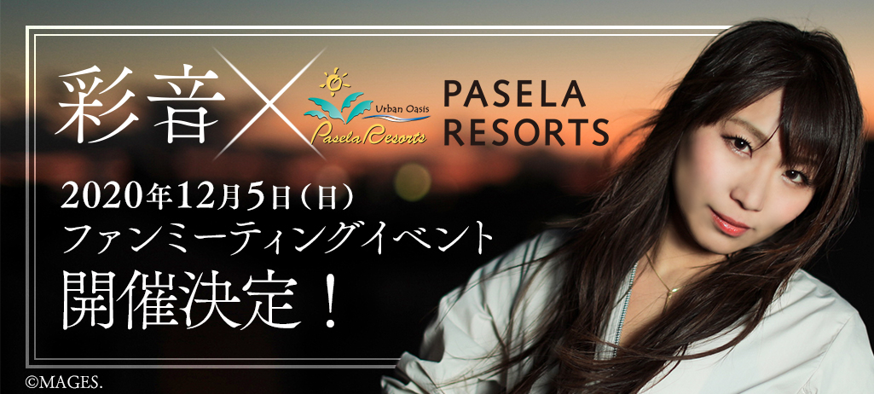

11月4日(水)にTVアニメ『ひぐらしのなく頃に 業』EDテーマ「神様のシンドローム」が発売され、ライブイベントやラジオ出演など精力的に活動している彩音の自身初となるファンミーティングイベント
「Ayane FAN“MEAT”ing」の開催が決定！

◆ライブ＆トークの他、パセラリゾーツとのコラボならではの企画が盛りだくさん！

今回のファンミーティングは、パセラリゾーツとのコラボレーションで開催するライブ＆トーク！

カラオケなどでおなじみパセラリゾーツ店舗の個室で生配信を楽しむという現在の情勢に対応した独特の形式で実施します。すべて彩音が監修したオリジナルメニューによるディナーコース、特典オリジナルボトルやお品書き、持ち帰りOKのプレゼントセット等、個室だからこそ思い切って楽しめる、今回のファンミーティングならではの企画が盛りだくさん。

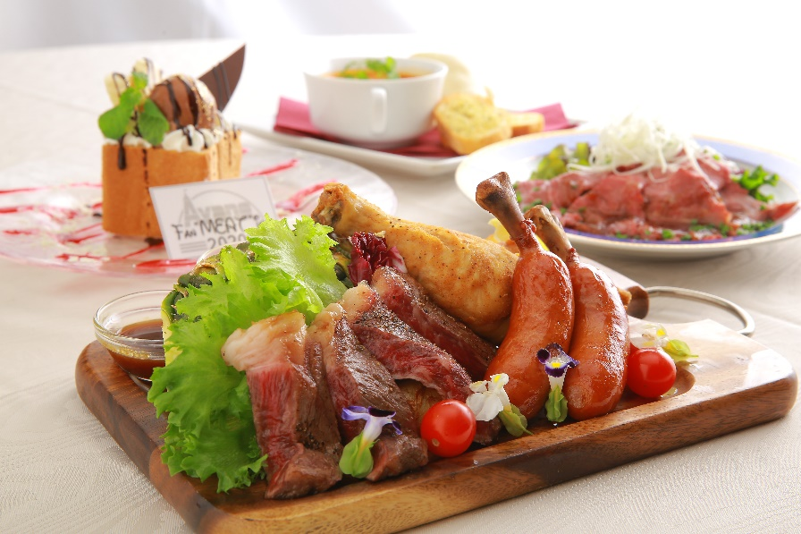
《ディナーコースメニュー》

【前菜】 GO→Love&beef
【スープ】 ⾚き夜に堕ちて 刹那スープ
【メイン】 Ｍeat！Meat！Meat！
【スイーツ】 ミニハニトー「チョコ・バナ」
乾杯⽤オリジナルドリンク付き

パセラリゾーツで行っている従来のコラボレーションと、ライブの生配信を同時に楽しめる新しい形のファンミーティングです！

◆ライブゲストはZwei、こちらのコラボも見逃せない！

ライブゲストとしてベース＆ボーカルのガールズユニットZweiの出演も決定！
レーベルメイトとして活躍し、『メモリーズオフ』シリーズや『STEINS;GATE』シリーズでの楽曲担当など共通項の多い2組アーティストによるコラボレーションも見逃せない！

《パセラリゾーツ 詳細ページはこちら》
https://paselabo.tv/colabo.php?id=439

◆イベント情報

本イベントはパセラリゾーツ店舗で実施・配信を行う、オンラインライブ&トークイベントとなります。
お客様はパセラ各店舗の個室にてイベントにご参加いただきます。（1室1名利用となります）
ライブパートはパセラ内施設にて無観客で行い、各個室へ生配信を行います。
ご予約に際しては、パセラリゾーツ詳細ページの注意書きをご確認の上、お申し込みください。

・日時：2020年12月5日(土) 11：30開場 12：00開演
・チケット：15,000円(税込)
・お申込み方法
申込期間：11月14日(土)10：00～12月4日(金)23：59
申込条件：1申込につき1枚
https://r.funity.jp/ayane-fanmeating2020_lv

・実施店舗
パセラリゾーツ池袋西口店
パセラリゾーツAKIBAマルチエンターテインメント
パセラリゾーツ上野公園前店
パセラリゾーツ上野御徒町店
パセラリゾーツ赤坂店
パセラリゾーツ新宿本店
※都内の以下6店舗にて同時開催いたします
※本イベントは100名限定となり、各店舗約10~20名を予定しております
※接触をなるべく避けるため各店舗各ルームのご利用はお一人ずつとなります

◆彩音（あやね）プロフィール

2004年デビュー。
大人気ゲーム『ひぐらしのなく頃に』シリーズ他、『メモリーズオフ』シリーズ、『11eyes』、科学アドベンチャーシリーズ『STEINS;GATE』など数多くの作品を担当。
ライブパフォーマンスにも定評があり、自身のワンマンライブや国内イベントはもちろん、韓国、中国、ロシア、シカゴなど海外イベントの招聘も多い。
2019年には15周年ワンマンライブ『彩音 15th Anniversary LIVE 〜for Dearest〜』を開催。2020年は『STEINS;GATE』10周年記念の大型ライブ「科学ADVライブ S;G 1010th ANNIVERSARY」にも出演。

2020年10月より放送中のTVアニメ「ひぐらしのなく頃に 業」エンディングテーマを担当。11月4日には、ニューシングル
「神様のシンドローム」発売。

【彩音オフィシャルサイト】https://ayane-chocobana.amebaownd.com/
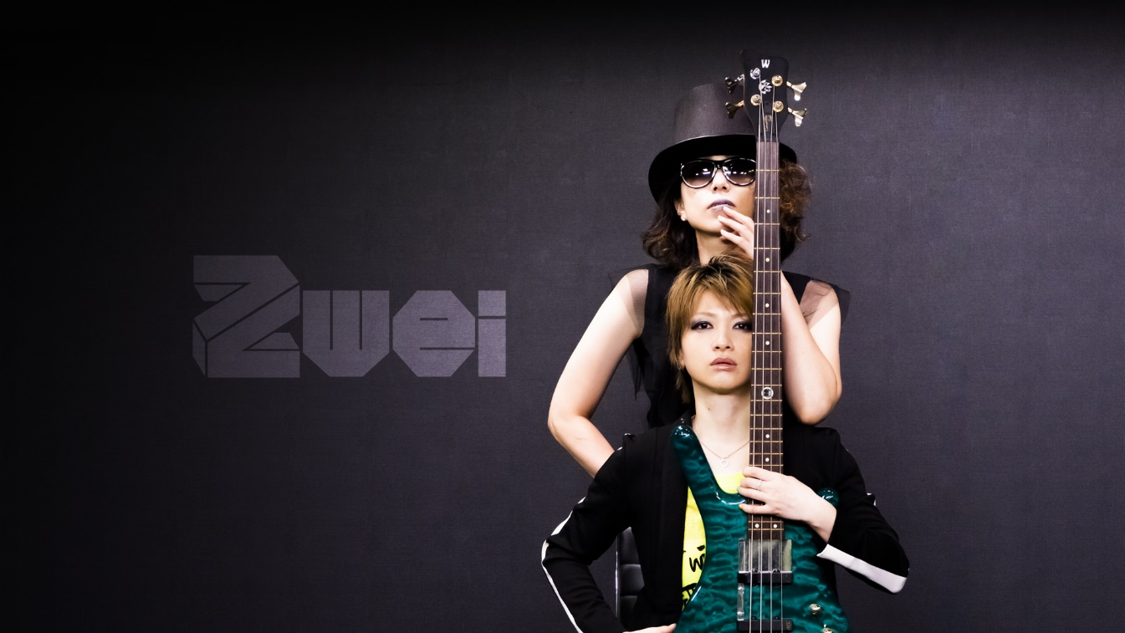
◆Zwei（ヅヴァイ）プロフィール

Megu（Ba）、Ayumu（Vo）のユニット。
2004年5月26日「Movie Star」でメジャーデビュー。
TVアニメ『シュタインズ・ゲート ゼロ』、『ロボティクス・ノーツ』、『BAKUMATSUクライシス』などのテーマ曲をリリース。
日本最大のアニメソングイベント「Animelo Summer Live」やドイツ「AnimagiC」などの、大型イベントにも国内外問わず出演している。
【Zwei official web site】http://zweima.com/

報道関係の皆様からのお問い合わせ先
株式会社MAGES.
〒108-0073 東京都港区三田3-13-16 三田43MTビル6F
宣伝担当：IPビジネス本部
E-mail dp-ip-pr@mages.co.jp ／ TEL：03-6866-0715

